Задания по теме «Объем цилиндра»

1. Расширительный бак трансформатора имеет форму цилиндра с диаметром 1,2 м и высотой 2м. В нём находится масло, которое  отводит тепло, не давая трансформатору превратиться в печку. При этом оно не пропускает ток, оберегая агрегат от коротких замыканий. Масло заполняет 80%объёма. Сколько литров масла находится в трансформаторе? (При расчёте примите π=3)

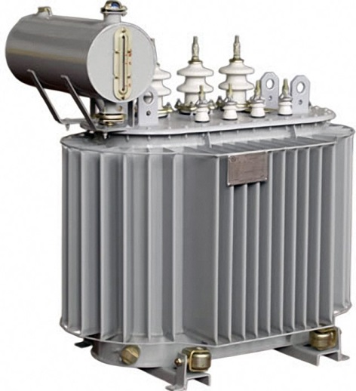

1. Электромонтеру Иванову было поручено проложить проводку в квартире. Для прокладки он будет использовать многопроволочный одножильный  кабель, который мягче и пластичнее однопроволочного и хорошо переносит перегибы, повороты и годится как для открытой проводки, так и для скрытой под штукатурку. Трехжильный электрический кабель состоит из медных жил. Одна жила имеет диаметр 6мм и изоляционный слой толщиной 2мм. Найдите объём изоляции на 100 м кабеля.

